UNIVERSIDAD AUSTRAL / LABORATORIO DE DESARROLLO DE VIDEOJUEGOS

ECHO
PROTOCOL
RECALL / ECHO / MEMORY / DENIAL
GAME DESIGN DOCUMENT 0.3
Terror psicológico y cooperación temporal en primera persona
01  OBSERVAR | 02  RECORDAR | 03  REPETIR | 04  NEGAR

DOCUMENTO  EP-GDD-001 / VERSIÓN 0.3 | ESTADO  DISEÑO + PROTOTIPO
AUTOR  LAUTARO REINOSO | FECHA  12.08.2026 / 2.º CUATRIMESTRE
Los Echoes recuerdan correctamente. El protagonista no.

00 | LECTURA EJECUTIVA  La promesa, el alcance y las reglas que no pueden romperse.

Proyecto | Echo Protocol / GDD 0.3 / diseño + prototipo
Autor / equipo | Lautaro Reinoso / 1 desarrollador
Género | Terror psicológico + puzzle temporal + aventura narrativa
Formato | Single-player / 3D / primera persona / Windows y macOS
Duración | 30-45 minutos; recortable antes que sacrificar calidad
Estado | Base jugable prototipada; SD1 es la prueba actual de horror espacial

High concept
El protagonista despierta en una instalación desconocida y extrañamente familiar. RECALL transforma cada intento en un Echo que repite fielmente sus acciones y coopera con él. Cuando aparecen ciclos verdaderos que no recuerda, el sistema deja de ser sólo una herramienta y se convierte en testigo de su negación.
NORTH STAR Era el juego donde tus versiones pasadas recordaban correctamente lo que vos no podías recordar.

Público y tono
Experiencia breve para adolescentes mayores y adultos interesados en terror psicológico, misterio narrativo y puzzles accesibles. Trabaja muerte, culpa, infancia, accidentes, pérdida, duelo y memoria distorsionada principalmente por implicación, no por combate o gore.
Convenciones: VALIDADO = evidencia objetiva o humana; DEFINIDO = dirección aprobada; EN PRUEBA = hipótesis; TBD = decisión abierta.

01 / VISIÓN DE PRODUCTO

1.1 Pilares de diseño
Pilar | Directriz
Trust Before Fear | La regla se vuelve seguridad antes de que el contexto haga dudar.
The Mechanic Is the Horror | RECALL y el Echo exacto exponen lo que el protagonista niega.
Player-facing Horror | El miedo debe modificar la percepción o conducta del jugador real.
Sound as the Main Weapon | Dirección, proximidad, música, contraste y repetición sostienen el terror.
Puzzles Create Vulnerability | Cada prueba obliga a esperar, escuchar, mirar fuera, regresar o comprometerse.
Small Scope, High Polish | Un juego corto y coherente vale más que contenido incompleto.

1.2 Experiencia buscada
01  CURIOSIDAD | 02  INQUIETUD | 03  DUDA | 04  PARANOIA | 05  TERROR | 06  ACEPTACIÓN
El ciclo vuelve a comenzar con mayor conocimiento y menor confianza.
Momento | Pensamiento buscado
Inicio | Qué interesante esta mecánica.
Duda espacial | ¿Eso vino del juego o de mi casa?
Contradicción | El Echo hizo exactamente eso. ¿Por qué no lo recuerdo?
Revelación | Si el Echo tiene razón, ¿qué pasó realmente?

ALCANCE Objetivo: 30-45 minutos muy pulidos. Si hace falta recortar, 20 minutos excelentes tienen prioridad sobre 45 mediocres.

02 | GAMEPLAY  Cooperación temporal, exposición y verificación.

2.1 Objetivo y core loop
El objetivo local es resolver pruebas coordinando acciones con un Echo. El objetivo global es reconstruir dos traumas conectados y confrontar el recuerdo que mantiene activa la pesadilla.
01  EXPLORAR | 02  ESCUCHAR | 03  PLANIFICAR | 04  EXPONERSE | 05  RECALL | 06  COOPERAR | 07  VERIFICAR
El ciclo vuelve a comenzar con mayor conocimiento y menor confianza.

2.2 RECALL
RECALL restaura la prueba a una base conocida y convierte el intento anterior en la única grabación activa. La espera accidental antes de comenzar no forma parte de la línea temporal; las pausas deliberadas posteriores sí se reproducen completas.
01  REGISTRAR | 02  RECALL | 03  RESTAURAR | 04  CREAR ECHO | 05  REPRODUCIR | 06  CONTINUAR

Contrato funcional
- Restaurar jugador, mecanismos y prueba a una base conocida.
- Reproducir el último intento con timing estable y repetible.
- Mantener exactamente un Echo activo.
- Soportar resets consecutivos sin acumular estado o degradar la solución.
REGLA DE DISEÑO El avance combina puzzle, exploración, audio, narrativa, consecuencia y recuperación; la duración no se mide por cantidad de salas.

02 / GAMEPLAY

2.3 Contrato del Echo
REGLA ABSOLUTA El Echo nunca fabrica ni altera datos que realmente registró. La aparente falta de fiabilidad pertenece a la memoria, el contexto y la percepción.

Regla confiable | Horror compatible | Lectura
Repite ruta y timing | El entorno cambia el significado de la misma ruta | La memoria queda en duda
Termina y desaparece | Pasos ajenos continúan después | Presencia no confirmada
Reproduce canales implementados | Un canal nuevo revela más verdad tras ser aprobado | Testigo más completo
Existe si hubo grabación | Se recupera un ciclo omitido claramente distinto | Vacío de memoria
No actúa por cuenta propia | La evidencia aparece donde ya estaba orientado | Relectura inquietante
El sonido funcional no miente | Un motivo temporal responde desde otro espacio | Contradicción contextual

Capacidades del alcance actual
- Movimiento y orientación del protagonista.
- Ocupación física de sensores por Player y Echo.
- Sin deformación monstruosa del Echo; el comportamiento y la evidencia llevan el horror.
Un ciclo omitido puede revelar una verdad que el protagonista reprimió. Debe presentarse como otra grabación auténtica, nunca como una copia conocida que cambió arbitrariamente.

02 / GAMEPLAY

2.4 Puzzles como vulnerabilidad
La dificultad objetivo es moderada: comprender, planificar y coordinar sin ejecución frame-perfect. Cada prueba combina una función mecánica con una exposición sensorial concreta.
Función | Situación | Vulnerabilidad
Confianza | Regla temporal legible | Aprender que el Echo es exacto
Atención dividida | Terminal o acción sostenida | Dar la espalda y escuchar
Retorno | Cruzar un espacio conocido | Comparar lo que cambió
Separación | Echo fuera de vista | Depender sin confirmar visualmente
Escucha | Esperar mientras algo se aproxima | Sostener el plan bajo presión
Memoria | Grabación exacta con nuevo contexto | Aceptar evidencia incómoda

2.5 Flujo del espacio
01  INICIO | 02  HUB | 03  PRUEBA | 04  RECALL | 05  RESOLUCIÓN | 06  RETORNO | 07  CAPÍTULO
El ciclo vuelve a comenzar con mayor conocimiento y menor confianza.
Un hub pequeño conecta secuencias lineales y backtracking limitado. Cada retorno puede alterar un detalle conocido. No hay HP ni muerte convencional; el sueño puede forzar un nuevo ciclo.

2.6 UI, idioma y accesibilidad
- HUD mínimo y preferentemente diegético; sin vida, minimap ni quest tracker.
- Voz principal en inglés con subtítulos configurables en español e inglés.
- Feedback inequívoco para interacción y RECALL; retículo contextual sólo si mejora legibilidad.
- Headphones y Speakers, calibración L/R, controles Ambience/SFX/Voice y Reduced Dynamics planificados.
- Mensaje: Designed for headphones. Set a comfortable volume; details do not require high volume.

02 / GAMEPLAY

2.7 Progresión de horror
La experiencia establece seguridad mecánica y luego presiona la percepción mediante sonido espacial, recurrencia, variantes autorales, consecuencias y evidencia incompleta. Puede ser intensa durante la mayor parte del juego sin confirmar una amenaza física ni corromper el Echo.
Capítulo | Emoción | Gameplay / horror | Espacio
I - Protocol | Curiosidad | Reglas confiables y primer impacto inquietante | Instalación clínica
II - Familiarity | Inquietud | Duda espacial y memoria doméstica | Detalles familiares
III - Recollection | Duda | Presencia y tiempo invaden las pruebas | Pasillos personales
IV - Denial | Paranoia | Grabaciones verdaderas contradicen el relato | Memoria coexistente
V - Acceptance | Terror / tristeza | Traumas, responsabilidad y desenlace | Arquitectura imposible

Gramática del miedo
Priorizar | Evitar
Motivos recurrentes con variantes y consecuencias | Ruido constante o eventos aleatorios
Dirección, proximidad, ataque, espectro y contraste | Volumen alto como sustituto de diseño
Oír, localizar, comprobar y encontrar evidencia parcial | Anomalías sin preparación ni efecto perceptual
Preparación > impacto > consecuencia > recuperación | Explicación inmediata o persecución constante

GATE HUMANO Un evento no funciona porque se reprodujo: debe provocar duda, orientación, chequeo del entorno o una respuesta emocional observable sin exigir volumen inseguro.

02 / GAMEPLAY

2.8 Diseño narrativo
GIRO CENTRAL Los Echoes recuerdan correctamente. La memoria y percepción del protagonista son las que han sido alteradas.

La pesadilla conecta dos acontecimientos. Durante la infancia, el protagonista estuvo involucrado en un accidente que terminó con la muerte de su hermano menor. En la adultez, otro accidente relacionado con su hijo recreó simbólicamente la misma decisión: provocar indirectamente, entrar en pánico, huir y alterar el recuerdo. Exactamente qué ocurrió y cuánto podía evitar permanece TBD.
01  PROVOCA | 02  PÁNICO | 03  HUYE | 04  ALTERA EL RECUERDO

Voz, figuras y motivos
- Una voz inicialmente profesional guía las pruebas y puede negar hechos observados.
- SD1 prueba Can you hear me? / ¿Me escuchás? con una voz juvenil masculina de prototipo; su identidad narrativa definitiva sigue EN PRUEBA.
- Figuras del pasado progresan de sombra a silueta, vidrio, reflejo, grabación y reconocimiento parcial.
- Cuento, dibujo, melodía, objeto, frase y habitación reaparecen con significado creciente.
- No hay NPCs que expliquen la historia de forma convencional.

Final C - No Awakening Shown
El protagonista confronta el recuerdo, termina la pesadilla y la pantalla corta a negro. No se muestra si despierta. El cierre busca terror y tristeza sin sumar otro giro que invalide lo anterior.
La instalación funciona como gramática de la pesadilla. Su nombre y posible contraparte real permanecen TBD.

03 | DIRECCIÓN AUDIOVISUAL  Una clínica que se vuelve íntima, imposible y perturbadora.

3.1 Evolución visual
Fase | Color / material | Señal narrativa
Protocol | Blanco, gris, azul frío, vidrio y metal | Control institucional
Familiarity | Calidez pequeña y material doméstico | Recuerdo infiltrado
Recollection | Madera, textil, fotografía y luz mixta | Dos mundos coexistiendo
Denial / Acceptance | Paleta contaminada y arquitectura imposible | Memoria inseparable del espacio

3.2 Paleta
Institución  #DDE4DF | Sombra  #171D1D | Echo  #78B9BD | Hogar  #A8784F | Herida  #763C40

3.3 Echo y presencia humana
- Silueta humana completa, reconocible y levemente transparente.
- Artefactos temporales contenidos; nunca deformación monstruosa progresiva.
- Proporciones, materiales, iluminación y composición antes que fotorealismo AAA.

3.4 Audio como arma principal
Cuatro familias - instalación/estructura, presencia/cuerpo, memoria doméstica y tiempo/repetición - generan variantes autorales de lado, distancia, altura, duración, material e intensidad. Las fuentes world-locked respetan el espacio; los momentos head-locked son raros, íntimos y no llevan información esencial. La música articula recuerdo y presión sin convertirse en alarma constante.
SEGURIDAD El impacto nace de posición, ataque, espectro, contraste, movimiento y sustracción. Auriculares recomendados siempre a volumen cómodo.

APÉNDICE / REFERENCE BOARD

Tablero de dirección visual
Referencia conceptual v0.3. No representa una escena final: fija progresión, materiales, composición y contraste.
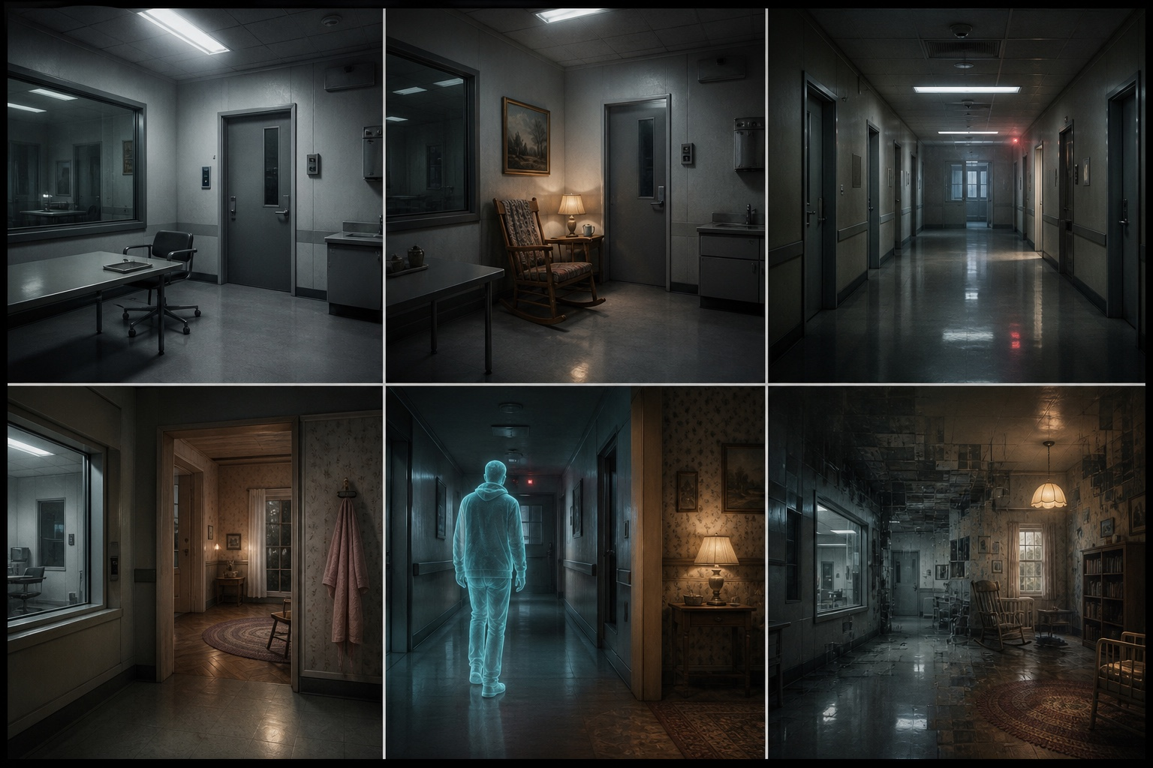
01-02 / Normalidad | 03-04 / Intrusión | 05-06 / Convergencia
Clínica legible + detalle doméstico apagado. | Dirección fuera de campo + hogar infiltrado. | Echo exacto + instalación y memoria inseparables.

Imagen conceptual generada para Echo Protocol el 11/08/2026; uso interno de diseño.

04 | ALCANCE Y ENTREGA MVP  Qué se entrega, qué existe y qué falta validar.

4.1 Entregable MVP
Elemento | Definición para la materia
Experiencia | Single-player de 30-45 min; se recorta antes que sacrificar calidad.
Mecánica | Movimiento, interacción, RECALL, reset estable y exactamente un Echo.
Estructura | Hub pequeño, cinco capítulos y pruebas que produzcan vulnerabilidad.
Horror | Audio espacial, consecuencias perceptibles y Echo siempre confiable.
Presentación | UI mínima, subtítulos, accesibilidad sonora y dirección visual coherente.
Cierre | Autosave, Final C y builds verificadas para Windows y macOS.

4.2 Estado real
Área | Estado
Player + temporal | Movimiento, interacción, RECALL, reset y un Echo aprobados humanamente.
Puzzles | Secuencias deterministas aprobadas; las placas son lenguaje de prototipo, no roster final.
Audio | Mezcla funcional integrada y aprobada como prototipo; los timbres son reemplazables.
Visual | Fundamento clínico de prototipo aprobado.
Horror | Silla y cue entregados, pero no generaron terror; no son el beat principal.

4.3 Secuencia para completar el MVP
Paso | Estado | Propósito
SD1 | ACTUAL | Estudio direccional de 5 min; sin puzzle nuevo ni corrupción del Echo.
Mapa MVP | SIGUIENTE | Recorrido completo, vulnerabilidades, eventos y recuperación.
Slice evaluable | PLANIFICADO | 8-10 min con un puzzle no basado en placas y horror integrado.
Entrega final | TBD | Cinco capítulos, QA, accesibilidad y builds Windows/macOS.

04 / ALCANCE Y ENTREGA MVP

4.4 Riesgos principales
Riesgo | Mitigación
Scope excesivo para una persona | Recortar antes que perder coherencia o acabado.
Puzzles usados como relleno | Definir vulnerabilidad y beat de horror antes de producir.
Horror detectable pero emocionalmente plano | Gate humano sin priming; iterar timing, motivo y consecuencia.
Audio fuerte o mal localizado | Volumen cómodo; headphones, speakers, mono y Reduced Dynamics.
Ambigüedad narrativa ilegible | Evidencia causal suficiente y playtests de reconstrucción.
Arte, voz y assets consumen producción | Reutilización modular, pocas líneas, costo cero y licencia trazable.

4.5 Decisiones abiertas de producto
Decisión | Estado | Próximo criterio
Identidad final de la voz | EN PRUEBA | Conectar al hermano menor sin exposición ni casting artificial.
Detalles de los dos accidentes | TBD | Conservar culpa, patrón de huida y vínculo hermano-hijo.
Mapa de 30-45 min | TBD | Fijar capítulos, eventos, puzzles y recuperación.
Roster de puzzles | TBD | Cada uno debe fabricar una vulnerabilidad distinta.
Consecuencia visual SD1 | Sutil / TBD | Debe ser verificable y no cumplir función mecánica.
Render espacial y accesibilidad | TBD | Validar headphones, speakers, mono y Reduced Dynamics.

CIERRE DE VERSIÓN La v0.3 concentra la brújula de producto en doce páginas. El detalle implementado, la arquitectura, los playtests y el roadmap vivo permanecen en los documentos del repositorio.

